**Тип работы:** статья

**Предмет:** литературное чтение

**Класс: 1-4**

**Цель**: проектирование уроков литературного чтения, направленных на развитие активности и осознанности деятельности младших школьников посредством антиципации.

**УМК:**«ГАРМОНИЯ» и другие программы.

**Автор программы:** Кубасова О.В.

**Автор учебника:**Кубасова О.В.

**Оборудование:**учебник литературного чтения «Любимые станицы» 1-4 класс Кубасова О.В.

**Творческие задания и их роль в формировании познавательных интересов младших школьников на уроках литературного чтения**

Формирование познавательного интереса — одна из актуальных проблем развития личности в условиях современного образования. Необходимость готовить к творчеству каждого растущего человека не нуждается в доказательствах. Именно на это должны быть направлены усилия педагогов. Как показывают психолого-педагогические исследования, интересы младших школьников характеризуются сильно выраженным эмоциональным отношением к тому, что эффективно раскрыто в содержании знаний. И.Я. Лернер в своих работах доказывает, что осуществление ближнего и дальнего переноса знаний, умений и навыков в новую ситуацию, комбинирование и преобразование известных способов при решении новой проблемы, видение новой проблемы в традиционной ситуации, посильно младшему школьнику. Но чтобы учащиеся успешно овладевали этим опытом, важно включать их в такую деятельность, которая побуждала бы их к проявлению активности и самостоятельности самого высокого уровня.

Учителю начальных классов важно не потерять свежесть и остроту восприятия учеников, их способность удивляться, поддерживать активность детей и развивать их творческие способности.

Творчество — самая высокая ступень познавательной и практической деятельности учащихся. На уроках литературного чтения я активно провожу творческие работы с использованием как традиционных, так и нетрадиционных приемов. Под традиционными приемами творческих работ понимаются такие виды творческих работ, которые разработаны в методике обучения чтению в различные исторические периоды, известны большинству учителей и находят применение в их практике. Основными видами традиционных творческих работ являются иллюстрирование, рассказывание, драматизация. Нетрадиционные виды творческих работ характеризуются следующими признаками:

* Наличие поисковой ситуации, в результате которой осуществляется перевод известного содержания (текста художественного произведения) в новую форму (раскрашенную схему, выбор цвета, для которой надо аргументировать; письмо, работа с тестами и др.)
* Выполнение заданий, направленных на активную работу воображения (воссоздание в воображении прочитанного, обстановки действия, состояния героя);
* Создание нового объекта действительности, который позволяет ученику выразить собственное отношение к прочитанному и дает учителю возможность оценить глубину понимания детьми прочитанного текста.

**Цель творческих заданий** — повышение активности и самостоятельности учащихся, развитие у них инициативы, дальнейшее совершенствование полученных знаний и творческого подхода к решению конкретных вопросов, развитие речи. Часто они носят вариативный характер, предоставляя учащимся возможность выбрать задание по силам. Для оптимизации деятельности учащихся творческие задания позволяют включить школьников в разные виды деятельности, например: в деятельность иллюстратора, актера, рассказчика. Главная задача учителя – пробудить, поддержать интерес детей к рассказыванию на основе услышанных сюжетов, своих версий и интерпретаций текстов. Детское рассказывание должно происходить до тех пор, пока не иссяк интерес к мотиву, сюжету, жанру.

Рассмотрим варианты нетрадиционных приемов творческих заданий.

Например, при знакомстве с рассказом В.Белова «Малька провинилась» школьникам предлагается, используя лист приложения с изображением героев рассказов Василия Белова смоделировать обложку книги на выбор к прочитанным рассказам «Верный и Малька» или «Малька провинилась» или к своей придуманной истории о Мальке.

Для выполнения задания класс целесообразно разделить на группы. При демонстрации получившейся обложки к выбранному произведению каждая группа составляет связный, полный, развернутый текст-ответ, сообщают название жанра прочитанного произведения и обосновывают свое мнение, опираясь на известные им признаки этого жанра.

Возможность попробовать себя в роли художника появляется у учащихся при знакомстве с рассказом В.Осеевой «Почему?». Каждая творческая группа получает две палитры. На одной детям предлагается, используя справочник по литературному чтению «МОЯ ШКАТУЛКА» обозначить их чувства к главному герою в начале рассказа, а на другой - в конце. При этом учащимся предлагается обосновать выбор цвета. Возможный ответ: «Сначала мальчик нам не понравился, потому что по его вине пострадал Бум. Чувства к нему в начале рассказа мы обозначили красным, потому что испытали чувство гнева и стыда за его поступок, а желтый передает нашу жалость к мальчику. На второй палитре мы использовали оранжевый цвет, так как испытали уважение к главному герою, когда он во всем сознался маме. Зеленый цвет говорит о надежде на то, что мальчик больше никогда не будет врать».

Дальнейшему формированию познавательных интересов младших школьников способствует использование на уроках литературного чтения приёма моделирования структурных схем. На этапе проведения творческой работы с целью завершения анализа образа - персонажа при знакомстве с рассказом К.Паустовского «Кот ворюга» детям предлагается вписать в структурную схему слова, обозначающие чувства, которые испытал к людям кот ворюга и кот милиционер.

Кот беспризорник Кот попался Сытый кот

После заполнения данной схемы учащиеся аргументируют свой ответ: «Когда кот был беспризорником, он испытывал к людям страх, потому что боялся быть пойманным на краже. Попавшись в ловушку, герой ощущал настороженность, он с опаской поглядывал на мальчишек и не знал, милости от них ждать или гнева. Став сытым и домашним кот испытывал чувство благодарности и любви. Теперь кот не боялся людей, а доверял им».

После этого учитель просит детей обозначить на структурной схеме чувства, которые вызвал у них кот ворюга и кот милиционер и при этом обосновать выбор цвета.

Работу с моделями обложек прочитанных произведений можно использовать не только на этапе определения темы и цели урока, но и как прием творческой работы. Например, во время знакомства с рассказом М.Зощенко «Бедный Федя» на уроке внеклассного чтения учитель может предложить школьникам следующее задание: «Рассмотри ещё раз обложки задания №1. Прочитай пословицы. Используя справку, восстанови пословицу к рассказу М.Зощенко. (Справка: к сердцу, человеку.) Объясни смысл пословицы.

Какие пословицы к произведениям задания №1 можно использовать для определения главной мысли произведения М.Зощенко? Обоснуй свой выбор.

Можешь подобрать свои пословицы к модели обложки рассказа «Бедный Федя», используя сборник пословиц.

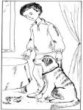



В.Осеева

М.Зощенко

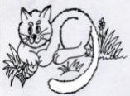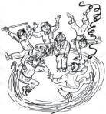

Доброму _________

и чужая болезнь к ___________.

Говори по делу, живи по совести.

Красив тот, кто красиво поступает.

За добро добром платят.

Терпенье - одно из жизненных сокровищ.

Вариант ответа: «Я составил пословицу: « Доброму человеку и чужая болезнь к сердцу». Главная мысль этой пословицы - надо быть добрым и отзывчивым, как Анна Васильевна и откликаться на чужое горе. Для определения главной мысли произведения М.Зощенко «Бедный Федя» подходит пословица «Красив тот, кто красиво поступает», потому что Анна Васильевна поступила красиво, проявив сострадание и великодушие к одинокому Феде. Она сделала мальчика счастливым».

Рассмотрим примеры нетрадиционных видов творческих работ, используемых в авторском дидактическом пособии «Читая-думаю».

**Татарская народная сказка «Три дочери»**

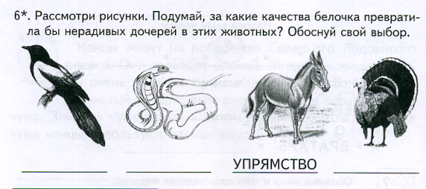

**Г. Балл «Кружавинка»**

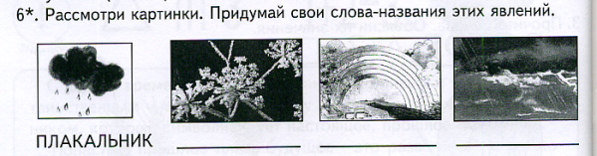

**К. Паустовский «Первый зимний день»**

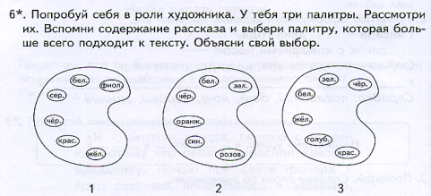

**С. Есенин «Пороша»**

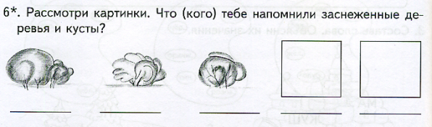

Можешь сочинить сказку, провести экскурсию по лесу. А можешь нарисовать заколдованные деревья.

Выполняя специально разработанные творческие задания тетрадей «Читая – думаю», младшие школьники становятся активными и сознательными участниками образовательного процесса: прогнозируют, формулируют тему урока; определяют новые слова из произведения до чтения текста; участвуют в постановке вопросов к тексту; сами составляют и формулируют для себя задания и т.д. Осознанное участие школьников в организации и проведении анализа художественного произведения обеспечивается созданием условий для участия детей в постановке вопросов к тексту.

Таким образом, выполнение работ творческого характера содействует развитию у учащихся аналитико-синтетической деятельности мышления, речи, памяти, внимания, воображения, расширению у них познавательных и творческих возможностей, что в свою очередь, приводит к успешному овладению более сложным учебным материалом. Мои ученики, выполняя творческие задания, создают собственные проекты, которые потом успешно защищают на городских, межрегиональных, всероссийских научно- практических конференциях.

**Используемые источники информации:**

1. Развитие творческой активности школьника/Под ред. А.Н. Матюшкина. М.: Педагогика, 1991.
2. Щукина Г.И. Педагогические проблемы формирования познавательных интересов учащихся. М.: Педагогика, 1988.
3. Оморокова М.И. Основы обучения чтению младших школьников: Учебное пособие для студентов педагогических вузов. – М.: Вентана-Граф, 2005. – 128 с.
4. Бершанская О.Н., Дегтерёва Г.Д. Читая – думаю.1 кл.: тетрадь по литературному чтению.–2-е изд., перераб. и доп. – Киров: ООО «Кировская областная типография», 2010. -76с.: илл.
5. Бершанская О.Н., Дегтерева Г.Д., Моя шкатулка Справочник по литературному чтению 2010 ООО «Кировская областная типография», Киров, 2010
6. Бершанская О.Н., Дегтерёва Г.Д. Читая – думаю.1 кл.: тетрадь по литературному чтению.–2-е изд., перераб. и доп. – Киров: ООО «Кировская областная типография», 2010. -76с.: илл.